Приложение № 2

«Библионочь» - это ежегодный фестиваль чтения, который проходит в апреле по всей России. В эту ночь библиотеки, книжные магазины, литературные музеи и арт-пространства расширяют время и формат своей работы.
В 2015 году «Библионочь» прошла в ночь с 24 на 25 апреля. Сквозная тема всех мероприятий акции - «Открой дневник – поймай время».
В библиотеках района прошло 16 различных мероприятий, которые посетило более 360 чел.

Подосиновская центральная библиотека им. А. Филёва
Как дружно и с каким аппетитом все участники Библионочи 2015 на импровизированной солдатской кухне в читальном зале Подосиновской центральной библиотеке имени А.А.Филева пробовали кашу и чай по окончанию литературно – музыкальной композиции «Поклонимся великим тем годам» (авторы и ведущие Г.А.Мариева и Е.Н.Злобина), как танцевали «Майский вальс»! Не нужно никаких слов. Все вместе – наследники Великой Победы!
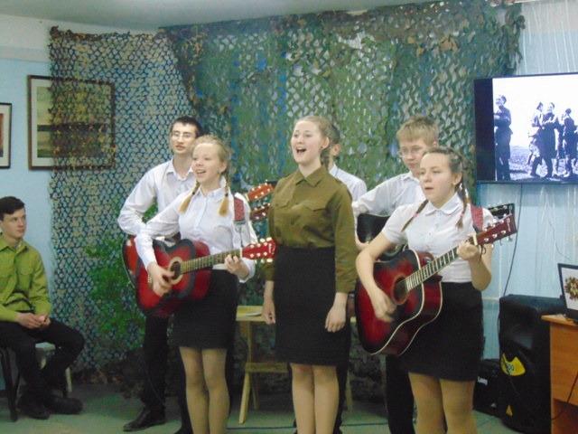

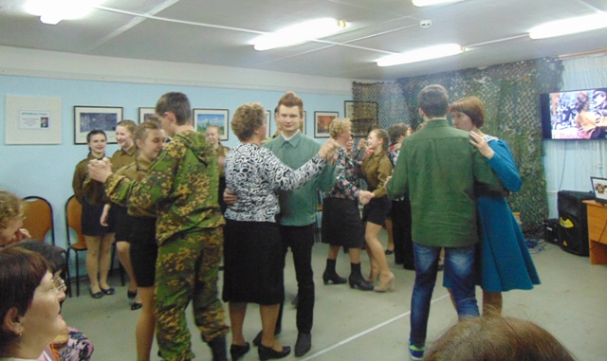

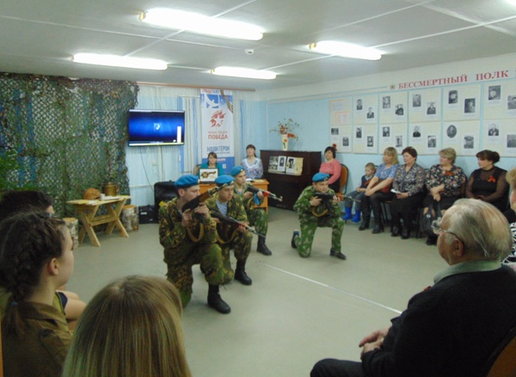
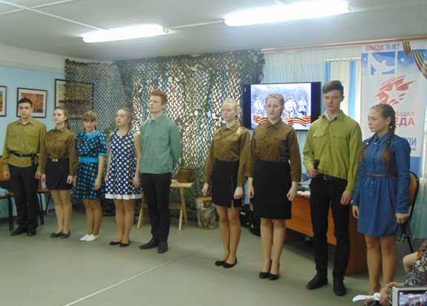
Участники студии «Гитара и мы» (руководитель Н.А. Халамова) - наши друзья и единомышленники, учащиеся 10 класса Подосиновской средней школы вместе с учителем литературы и русского языка С.В. Данилогорской, педагогом организатором О.М. Замятиной, курсанты клуба «Долг» и все те, кто пришли на литературно – исторический вечер «Победа остается молодой».

В

Вход на вечер был по паролю: нужно было спеть или прочитать любимые строки о войне, всем, кто справился с заданием, вручались георгиевские ленточки. В краеведческом отделе работал «Военно-полевой музей». Среди экспонатов внимание привлекали реликвии семьи Островских: наградные книжки, военный билет, боевые награды, фотографии дедов. Татьяна Николаевна сама рассказывала подробно обо всех экспонатах, о том, как можно найти необходимую информацию в сети интернет.
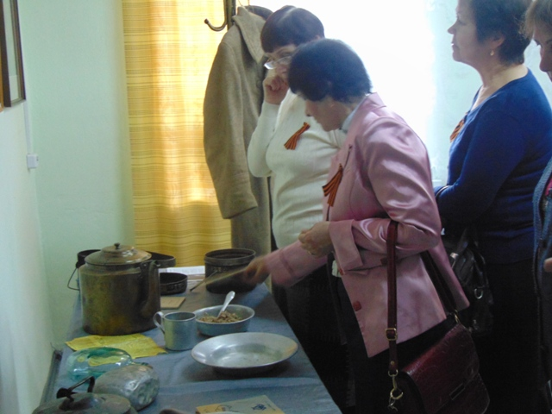
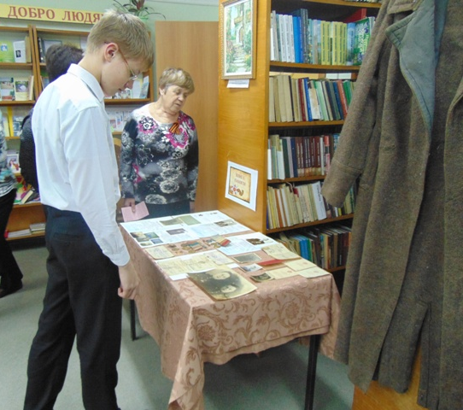

Можно, наверное, сказать, что Серафима Степановна Дубовская передала нам для выставки «Сохраненная память войны» артефакты из Октябрьского школьного краеведческого музея: дюралюминевую ложку, с которой прошел всю войну Яхлаков Иван Михайлович, стаканчик для бритья, военный трофей Дубовского Николая Денисовича, оригинал фотографии из поверженного Берлина, где у стен рейхстага среди победителей - и будущий председатель колхоза «Октябрь» Николай Михайлович Головкин. Среди других экспонатов – фронтовая шинель А.В. Петухова, каска, осколок снаряда, другие экспонаты из фондов Подосиновского краеведческого музея.
Главные участники литературно-музыкальной композиции - ровесники героев книг Б. Васильева, В. Богомолова, отрывки из которых они читали и инсценировали, сумели донести до слушателей трагизм военного времени, когда многие из поколения 23 -26года рождения «ушли не долюбив, не докурив последней папиросы».
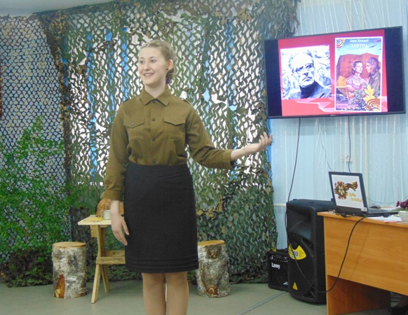

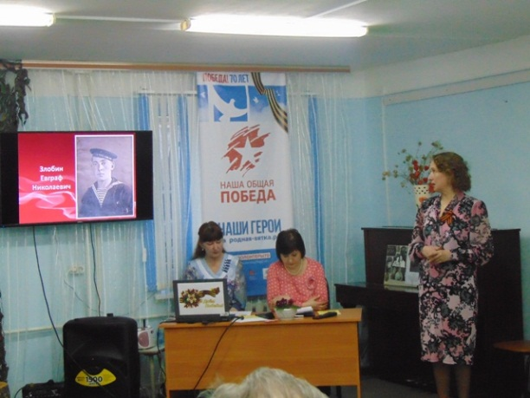
Участники театра миниатюр РДК показали отрывок из новеллы «Тыл», Людмила Лапшина исполнила песню из кинофильма «Ночные ведьмы», а В.В. Замятина, А.Е. Кокоулина, С.А. Нагаева, В.П. Скобелкина, А.А. Пономарева, Л.Ю. Бызова, Е.В. Крюкова — дети и внуки героев войны рассказали о своих родных у выставки «Бессмертный полк».
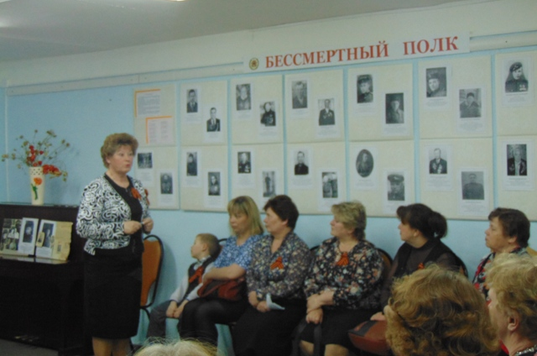
Все обратили внимание и на воссозданный уголок фронтовой землянки: маскирочная сетка, которую нашли при участии Геннадия Павловича Калиногорского в Пинюге и Подосиновце, сколоченный умелыми руками М. Кропачева походный столик, березовые чурочки, и нетленные свидетельства той поры – каска, осколок снаряда, фронтовые письма из фондов краеведческого музея. Звучали и фронтовые песни, которые исполняли все вместе. Как связующая нить между теми, кто защитил родину 70 лет в суровые годы, и кто будет защищать Родину сегодня,- выступление курсантов клуба «Долг».
Мероприятие проходило в рамках районного проекта «Кто, если не мы!» управления по делам молодежи.
Приятно было слышать слова благодарности участников Библионочи, а их собралось в зале свыше 60 человек, еще приятнее было слышать слова: «Приглашайте, мы всегда к вам придем!»
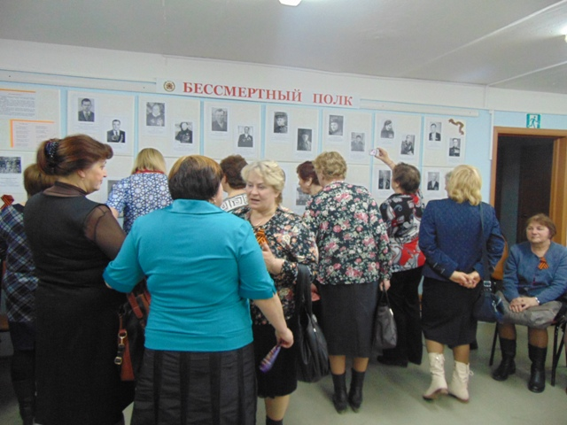
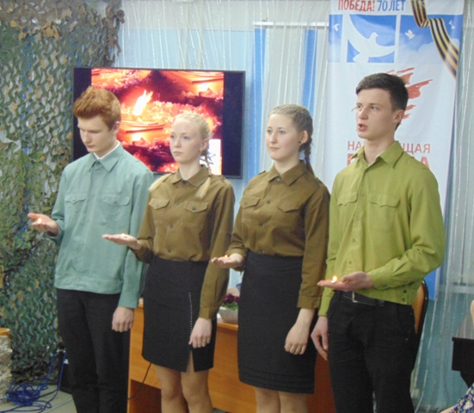

Подосиновская районная детская библиотека
В Подосиновскую районную детскую библиотеку апрельским вечером 23 числа спешили самые активные читатели. Спешили, чтобы вместе встретить библиосумерки.
В этом году наша акция была посвящена 70-летию Великой Победы, и семейный вечер прошёл под названием «Орден в моём доме». Ребятам было дано задание – собрать материал о родственниках, которые воевали на войне, трудились в тылу.
Вечер открыли учащиеся 6-б и 7-б классов, которые вместе с библиотекарем Коневой Е.Н. подготовили литературно-музыкальную композицию, во время выступления присутствующие вновь и вновь испытывали самые разнообразные чувства: горечь – от первых поражений, гордость – за победы в решающих сражениях, восхищение - мужеством защитников.
Затем ребята и их родители рассказали о судьбах своих родственников. Кто-то воевал, кто-то трудился в тылу, у кого-то детство выпало на трудные военные годы. Хочется отметить, что большинство ребят знают историю своей семьи.
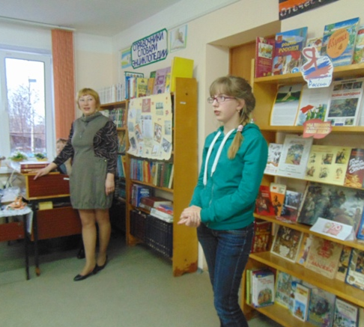
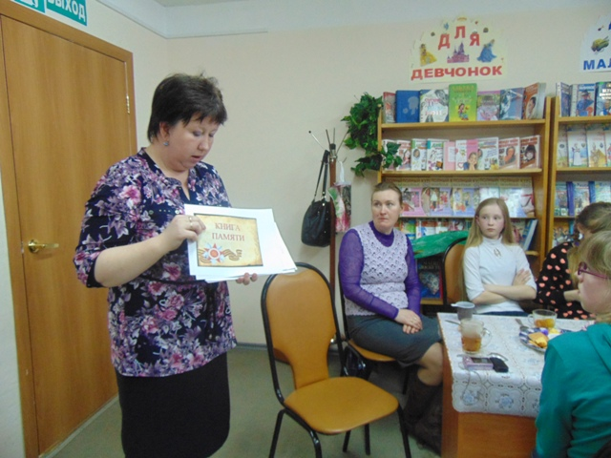
Лиза Лехмус рассказала о судьбе своей прабабушки, которой в далёком 41 году было всего 14 лет, но она уже получила повестку, где говорилось, что ей нужно явиться в г. Котлас для прохождения службы на пароходе. По прибытии девочка познакомилась с такими же подростками, как и она, с теми, с кем ей предстояло пережить очень нелёгкое время. Отдыха почти не было, нагрузка была чрезмерная для девушек. Постоянно хотелось есть и спать, дисциплина была железная. Однажды девушку и её землячку отпустили в увольнение на родину, в д. Утманово. Как же быстро пролетело время в родительском доме! Девчонки опоздали из увольнения, этого было достаточно, чтобы осудить подростков на три года, таковы были законы военного времени. Сегодня Лиза - почти ровесница своей прабабушки, и ей очень трудно представить, где брала силы такая же девчонка, как и она.

Семья Островских подготовилась к встрече основательно. Мама Татьяна Николаевна с дочкой Маргаритой представили настоящий труд. История семья собиралась по крупицам, что-то передавалось из уст в уста, что-то нашли на сайтах «Мемориал» и «Подвиг народа», в семье бережно хранятся награды, наградные листы, документы времён войны.
Семья Ярослава Кочанова до этого дня знала только, что их прадед Груздев Павел Васильевич пропал без вести. Когда готовились к встрече, пролистали Книгу памяти и нашли сведения о своём предке – 1911 года рождения, родился в д. Даниловская, служил матросом, пропал без вести в июле 1942 г. Семья решила продолжить поиски.
Многие ребята знают, где воевали их прадеды, какие имеют награды, многие захотели узнать больше, чтобы писать историю семьи. Для этого Замятина Л.А. познакомила участников встречи с сайтами, где можно продолжить поиск – это электронный архив на сайтах «Подвиг народа» и «Мемориал», продемонстрировала, как ввести запрос, как скопировать информацию. Также презентовала сайт Подосиновской библиотечной системы, на котором в настоящее время проходит акция «Бессмертный полк», обратилась с предложением опубликовать материал о своих родственниках на сайте библиотеки.
Сотрудники библиотеки подготовили для гостей небольшой сюрприз – солдатскую кашу. Гречневая каша с тушенкой пришлась всем по вкусу. «Мне ещё каши!», - просили добавки будущие защитники.
Подкрепившись, гости приняли участие в шуточной эстафете, которую провела Е.И Кочанова.
Две команды соревновались, кто быстрее пришьёт пуговицу, кто лучше окажет первую помощь раненому бойцу, кто точнее передаст данные разведки о количестве неприятельской техники, даже промаршировали строем. А как они знают военную историю, мы узнали из следующего испытания – викторины «Мозговой штурм».
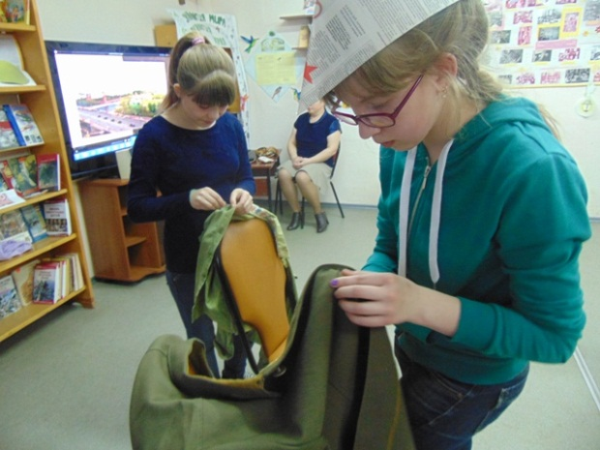
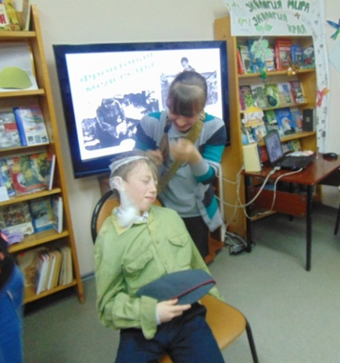

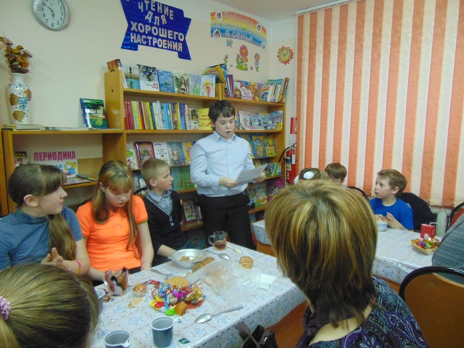
В заключение все вместе спели песню, посвящённую нашим дедам и прадедам. Вот так мы встретили библиосумерки, в атмосфере дружбы, тёплого общения, внимания. Все участники, от дошкольников до взрослых, получили заряд положительных эмоций и поделились ими друг с другом.
Надеемся, что сегодняшние мальчишки и девчонки вырастут достойными памяти своих предков. Впереди самый главный праздник – 9 мая. И в этот день, и в любой другой мы помним, какой ценой достался нам мир, мы благодарны ветеранам за Победу и за нашу жизнь.

Демьяновская городская библиотека
В Демьяновской городской библиотеке «открыли» дневник писателя А. П. Чехова, которому в этом году исполнилось 155 лет со дня рождения.
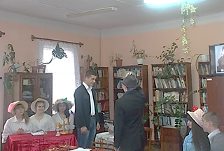
Читатели еще раз прикоснулись душой и сердцем к человеку великого таланта и одновременно высочайшей скромности и деликатности. Театрализованное представление, мастер-классы, гадание с цитатами из произведений Чехова, чаепитие с любимым вареньем писателя – такова была программа вечера.
Присутствовали 42 человека.

Демьяновская детская библиотека
«Прекрасное порождает доброе» - библиомикс прошёл в Демьяновской детской библиотеке.
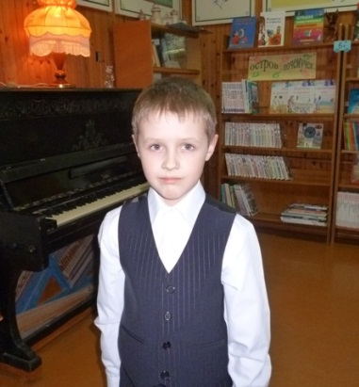
Ребята и их родители на некоторое время погрузились в атмосферу литературы и музыки. Дети читали стихи, и звучала живая музыка. Эти два вида искусства дополняют и обогащают друг друга. Проникновенно прочитала «Балладу» М.Ю. Лермонтова Настя Вохмянина из 4 «б» класса, а Ваня Гураздин из 1»б» громко, с чувством гордости прочитал стихотворение «Нашей Победе 70 лет». А ученики Демьяновской музыкальной школы под руководством Чувакорзиной Светланы Владимировны, подготовили музыкальные номера. Здесь звучала классика и современные произведения. Их исполняли Настя Титовская, Ульяна Капустина, Таня Мингараева, Маша Молчанова, Никита Хлюпин, Даша Цывцина.
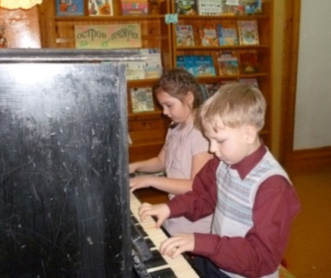
Главной идеей вечера была взаимосвязь литературы и музыки. Навестили ребят и литературные герои. Почтальон Печкин провел викторину по произведениям Успенского и словесные игры. Сотрудники библиотеки показали кукольный спектакль – отрывок из сказки А.Н. Толстого «Приключения Буратино».
На мероприятии была затронута и тема войны в литературе и музыке. Ульяна Капустина и Никита Хлюпин сыграли ансамблем произведение М. Невина «Армейский радиопередатчик».
Кроме того, ребята познакомились со старинным английским танцем под названием «Контрданс» и услышали мелодию к нему в исполнении фортепиано. Также посетителям библиотеки была предложена интерактивная игра «Угадай, на чем играю», в которой ребята угадывали звучание того или иного музыкального инструмента. Закончился вечер зажигательной песней певицы Йовы «Простая песня», которую спела Даша Цывцина, ей помогал весь зал.

Пинюгская библиотека семейного чтения
им. А. Суворова
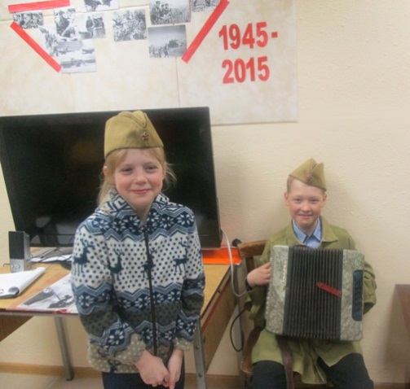
«Библиосумерки» – это настоящий праздник детворы в библиотеке в вечернее время. В этом году наша акция была посвящена 70-летию Победы. К этому мероприятию коллектив библиотеки начал готовиться заранее. Были оформлены книжная выставка «Читаем книги о войне» и фрагмент блиндажа. В нем представлены предметы военного времени: сумка-планшет, фляжка, ложка (вылитая из пули) солдата фронтовика - дяди нашей сотрудницы А.К. Савиной, стол, сделанный Требунских В.В. и другие предметы. О предстоящем мероприятии заранее известили жителей поселка, учащихся школы яркими объявлениями.
Поэтому задолго до 18-00 ребята (3-7кл) начали собираться у библиотеки на литературно-игровую программу «Ожившие страницы истории». В холле читателей встречала библиотекарь Маурина Н.А. в военной форме, после принятия военной «присяги» под звуки военного марша учащиеся (45 чел.) прошли в читальный зал библиотеки.
Зазвучали военные песни и праздник начался. Программу открыл главный герой мероприятия Василий Теркин (Требунских Т.В.) интеллектуальной викториной «Что ты знаешь о Великой Отечественной войне?», а дальше началась «Зарница» - конкурсная битва. В основу игры была взята поэма А. Твардовского «Василий Теркин», где для каждого конкурса подбирался соответствующий отрывок из поэмы.
Были предложены конкурсы: «Снайпер» - ребята ловко сбивали «гранатами» танки, получая за каждый подбитый танк жетон-звездочку. «Минеры-саперы» - здесь показывали скорость по минированию и разминированию объектов. «Радист» - читали шифрограмму, используя код, конкурс «Марш-бросок через болото» выявил самых ловких. Школьный ансамбль исполнил песню «Прадедушка», а песню «Я сегодня до зари встану» - библиотекари Маурина Н.А. и Требунских Т.В. И, конечно же, не обошлось без частушек на военную тему, солдатской каши и картошки в мундире, которую с удовольствием пробовали все участники праздника.
После ужина за работу взялись «разведчики», которые по выданной карте искали пакет с заданиями по краеведению. Суть задания состояла в том, что бы найти определенные книги, а в них найти имена Героев Советского Союза - уроженцев Подосиновского района. Ребята с заданием успешно справились. А пока «разведчики» выполняли «боевое» задание, в читальном зале шла фотосессия. Ребята фотографировались на фоне блиндажа в солдатской гимнастерке, в пилотке и с гармонью. Незаметно пролетело время, построились для награждения. У кого было больше жетончиков, тот получал медаль и подарок. Всем было интересно, все остались довольны. Хочется, чтобы наши дети росли знающими и ценящими историю Родины гражданами.

Георгиевская сельская библиотека
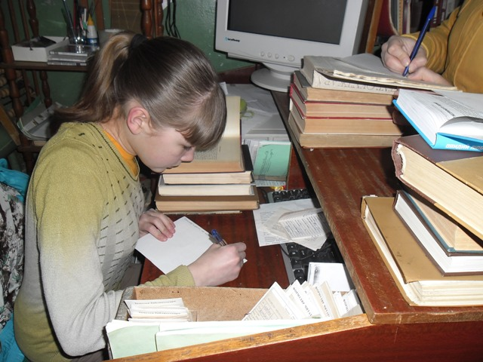
24 апреля были проведены Библиосумерки «Мы - Читатели и Писатели» в Георгиевской сельской библиотеке, присутствовало 7 человек. Библиотекарь Нагибина Л.И. предложила ребятам самим побыть в роли библиотекаря. Участникам нужно было показать, как надо встречать читателей, как находить ту или иную книгу, как правильно заполнять формуляр.
Была и небольшая конкурсная программа, связанная с книгами и чтением, и викторина с различными вопросами и загадками. Например, каким источником новостей пользовался царь Салтан? (слушал рассказы корабельщиков); первый предмет, сданный дамой в багаж? (диван); первая книга в списке мировых бестселлеров (Библия).
А также сами участники «писали» рассказ, выполняя задание: Взять любые 5 книг. Из 1-ой нужно было выписать первое предложение, из 2-ой - последнее предложение на 50стр, из 3-ей – второе предложение на 100стр, из 4-ой – выписать предпоследнее предложение на 150 стр, из 5-ой – заключительное предложение. Отредактировав, прочитать получившийся рассказ.
Шуточные признания и предложения поэтами и писателями записаны в книгах, которые ребята должны были отыскать на полках. Заранее библиотекарь вложила на ту или иную страницу красочную закладку, что не составило труда отыскать нужную книгу. Вот такое шуточное пожелание выпало Яне Березкиной из романа П. Проскурина «Имя твое»: «Если хочешь быть счастливой, ешь побольше чернослива. И от этого в желудке разведутся незабудки». А Олесю Капустину А. Блок «назвал»: «Синеокая, бог тебя создал такой, гений первой любви надо мной». После этой игры, ребята даже взяли книги для прочтения, в которых были эти строки.

Ленинская сельская библиотека.
В рамках Библионочи 2015 в Ленинской сельской библиотеке прошла познавательно-развлекательная программа «Дорогами войны». Из участников было организовано две команды: «Партизанки» и «Красная армия». Они приняли участие в таких конкурсах как «Полоса препятствий», «Солдатская кухня», «Солдатский вещмешок». В конкурсе «Письмо с фронта» командами были написаны проникновенные письма по содержанию и эмоциональному настрою, передающие военную атмосферу и адресованные родным и близким.
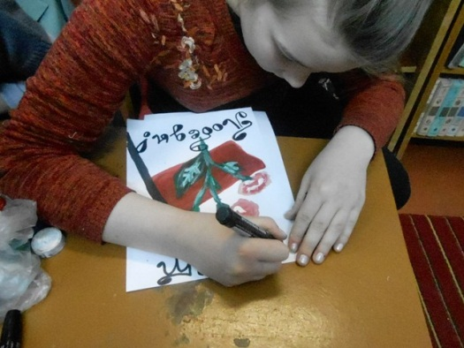
В конкурсе «Медсанбат» накладывали повязку «раненому солдату». Очень интересным получился конкурс «На солнечной поляночке», где участники команд должны были назвать песни времён Великой Отечественной войны, обе команды справились с заданием на «отлично», исполнили хором немало замечательных военных песен. Не вызвал большого затруднения для команд и конкурс «Победные вехи», где нужно было назвать основные события и даты Великой Отечественной войны. По итогам всех конкурсов победу одержала команда «Партизанки».
Вечер продолжился своеобразным флешмобом – все участники рисовали рисунки на тему «Дети рисуют мир». Эти рисунки украсят выставку, посвящённую 70-летию Победы. На выставке будут также представлены детские рисунки разных лет. Всего в Библионочи приняли участие 9 человек, среди них - 6 детей и 3 взрослых.

Утмановская сельская библиотека.
В рамках Библионочи провели музыкальный час, посвященный песням военной поры. А так как самая любимая в народе песня «Катюша», с нее и начали вечер. Аккомпанировал нам А.Г. Якимов. Библиотекарь Е.В.Щипицына рассказала гостям библиотеки об истории создания десяти песен, написанных во время Великой Отечественной войны.
Во время вечера была предложена викторина «Песни в солдатской шинели», где отвечая на вопрос, нужно было спеть куплет песни, в котором есть ответ. Якимов А.Г. исполнил песню «На поле танки грохотали». Потом мы все вместе пели под его баян частушки военной поры, а в заключение нашей утмановской библионочи спели «День Победы». На мероприятии присутствовало 14 человек.
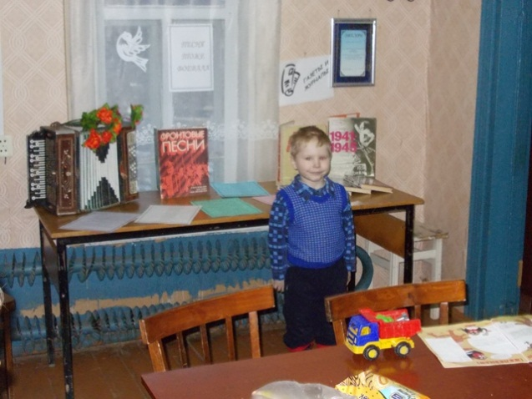
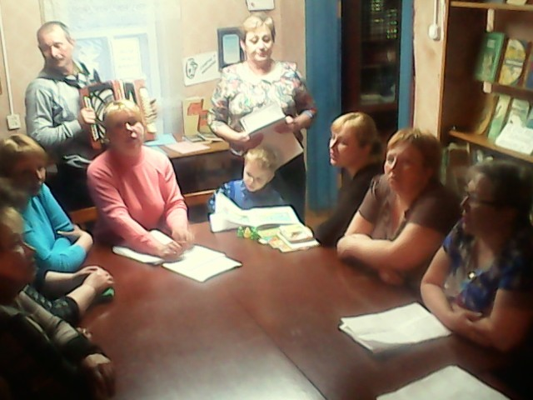

Троицкая сельская библиотека
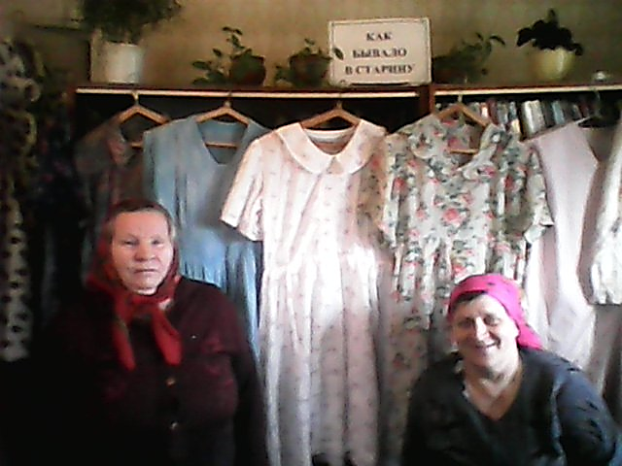
Оказалось, что у моих односельчанок до сих пор хранятся платья, которые они носили в молодости. О каждом из них они рассказали на вечере, который проходил в нашей библиотеке в рамках Всероссийской акции «Библионочь – 2015». А рассказать моим землячкам было о чем. Они помнят, кто шил им эти наряды, когда и где был куплен материал. И названия материи помнят. Это и батист, и креп-жоржет, и ситец, и никому неизвестная сегодня мая.
Быкова Галина Александровна и Чеснокова Мария Ивановна из деревни Зубцово и Любовь Васильевна Головкина из деревни Титово принесли свои нарядные платья на выставку. А так как наше мероприятие проходило за чашкой чая, так и еще песни прослушали по теме встречи «Васильковое платье», «Белое платье», «Когда цвели сады», а сами попели частушки, вот одна из них:
«Платье белое надену,
Буду в нем красавица.
Пусть лентяи не подходят,
Пока не исправятся».

Яхреньгская сельская библиотека
На библиосумерки, которые были посвящены летучим мышам, пришло немало ребят. В библиотеке была оформлена книжная выставка «Кто мы: звери или птицы». «Летучие мыши» встречали и провожали ребят и взрослых в библиотеку. Между стеллажами была натянута паутина. Участники библиосумерек надели костюмы и раздались удивленные возгласы: «Ребята, в нашей библиотеке появилась летучая мышь! Ой, не одна! Ещё! Ещё!»
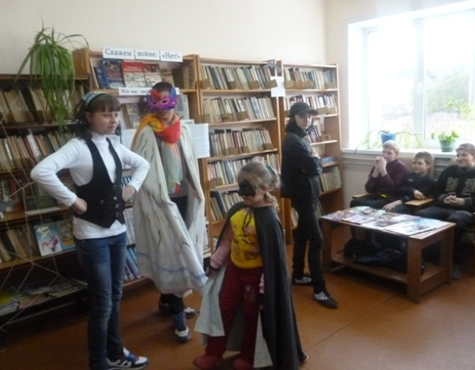
Директор дома культуры Н.Н. Кудрявцева с Полиной Замятиной и Дашей Лопатиной исполнили танец, а ребята постарше (Маша Курилова, Катя Грибанова, Андрей Лопатин и снова Полина Замятина) разыграли притчу о летучей мыши, которую они подготовили с художественным руководителем дома культуры М.А. Замятиной.
Из презентация «Летучая мышь» все узнали много интересных фактов об этом удивительном животном. На вопросы викторины ответы находили в материалах, которые были представлены в библиотеке. А еще ребята сосчитали, сколько летучих мышей поселились в библиотеке, узнали почему их называют общительными животными, впадают ли летучие мыши в спячку и другие факты о «героях» библиосумерок. Поработав с литературой, представленной на выставке, сейчас знают, какие летучие мыши водятся в Кировской области, а еще нашли заблудившуюся книжку «Летающие ночью», поучаствовали в конкурсах. «Появилось желание больше узнать о летучих мышах», - сказали ребята после мероприятия.
Для взрослых читателей мероприятие в рамках акции Библионочь 2015 началось после просмотра клипа на песню «День Победы», со слов ведущей «Я бы с песни начала рассказ». Эта песня для всех уже давно гимн Великой Победе. Собравшиеся узнали историю создания песни. А потом обратились к песням, которые были написаны во время войны. С большим вниманием и интересом узнали присутствующие истории создания давно знакомых песен: «Священная война», «Темная ночь», «В лесу прифронтовом», «В землянке», «Катюша». Как только начинал звучать баян Н. В. Букреевой, все активно начинали подпевать знакомые и любимые строки.
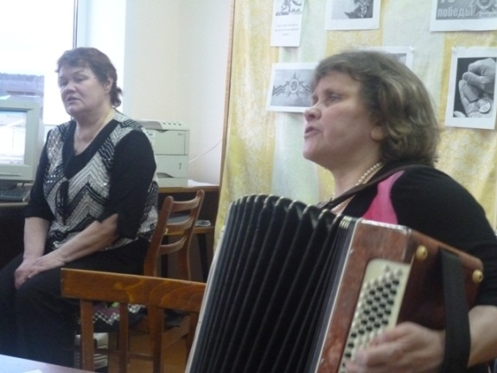
А когда зазвучала песня «В лесу прифронтовом» не удержались, станцевали вальс. «Я до сегодняшнего дня не знала, при каких обстоятельствах была создана песня «Темная ночь», - сказала одна из участниц библионочи. Да, песня во время войны играла большую роль. Она объединяла людей, протягивала нить между передовой и родным домом, между фронтом и тылом. Знали солдаты, что война – это не праздник, не парад. Но звучали на фронте шутки, смех, а иногда бойцы исполняли частушки, плясали «Русского». Услышали собравшиеся и о том, какие частушки сочинялись во время войны, какие пели на фронте, в тылу, а потом и сами попели.
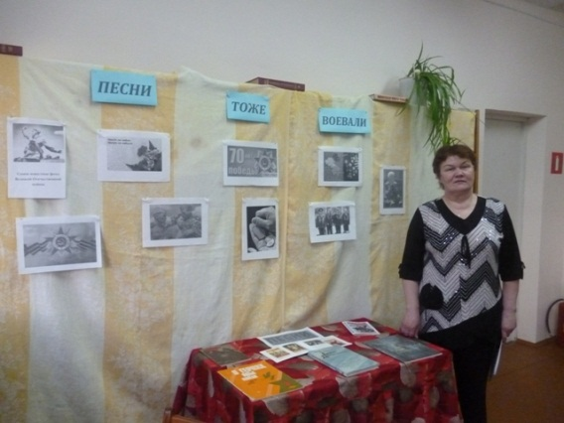
После мероприятия все пришли к выводу, что песни и частушки Великой Отечественной войны – это ярчайшая страница духовного богатства русского народа, который выстоял в эти грозные для страны годы и победил. Это наша история.
За чашкой чая вспомнили песни о Великой Отечественной войне. У каждого нашлась своя любимая. В проведении мероприятия большую помощь оказали работники дома культуры.

Акция Библионочь в библиотеках района проходит успешно. Читателям такой формат проведения мероприятий по душе, сразу после окончания мероприятий звучат предложения о том, как и в каком формате провести Библионочь в следующем году.

